

ประกาศองค์การบริหารส่วนตำบลนาเคียน

เรื่อง การประชุมสภาองค์การบริหารส่วนตำบล สมัยสามัญ สมัยที่ 3 (ครั้งที่ 1) ประจำปี พ.ศ. ๒๕62

\*\*\*\*\*\*\*\*\*\*\*\*\*\*\*\*\*\*\*\*\*\*\*\*\*\*\*\*\*\*\*\*\*\*\*\*\*\*

ด้วย องค์การบริหารส่วนตำบลนาเคียน อำเภอเมืองนครศรีธรรมราช จังหวัดนครศรีธรรมราช จะประชุมสภาองค์การบริหารส่วนตำบล สมัยสามัญ สมัยที่ 3 (ครั้งที่ 1) ประจำปี พ.ศ.๒๕62 เพื่อพิจารณาข้อราชการต่าง ๆ อันเป็นประโยชน์ในการดำเนินงานขององค์การบริหารส่วนตำบล ในการนี้องค์การบริหารส่วนตำบลนาเคียน จึงขอเชิญท่านผู้สนใจเข้ารับฟังการประชุมสภาฯ สมัยสามัญ สมัยที่ 3 (ครั้งที่ 1) ประจำปี พ.ศ. ๒๕62 ในวันพุธที่ 15 สิงหาคม ๒๕62 เวลา 09.00 น. ณ ห้องประชุมสภาองค์การบริหารส่วนตำบลนาเคียน หากมีผู้สนใจเข้าร่วมรับฟังการประชุมสภาฯ สามารถแจ้งความประสงค์ได้ที่ นายสุรศักดิ์ วงษ์อำไพวรรณ ตำแหน่ง เลขานุการสภาฯ

จึงประกาศให้ทราบโดยทั่วกัน

ประกาศ ณ วันที่ 9 เดือน สิงหาคม พ.ศ. ๒๕62

(ลงชื่อ) 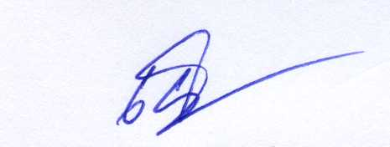

( นายเกษม จิตร์ถาวร )

ประธานสภาองค์การบริหารส่วนตำบลนาเคียน